Задание 1 (OSINT)
Почтовые адреса компании LEDAS найденные с помощью hunter.io:
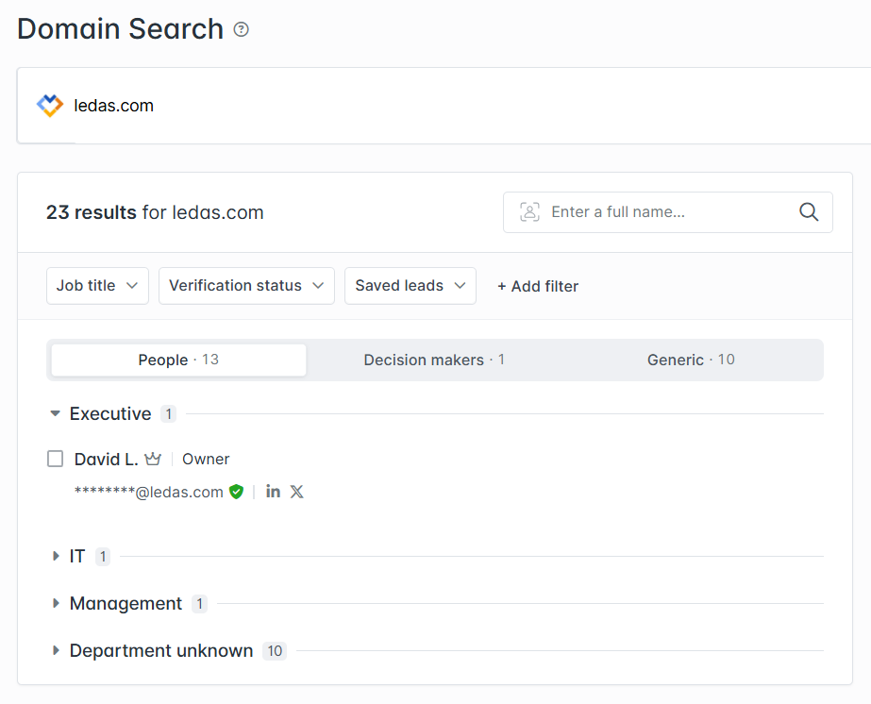
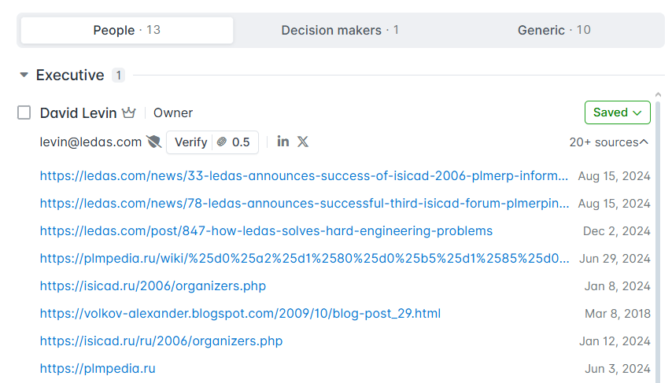
Поддомены, найденные с помощью dnsdumpster.com:
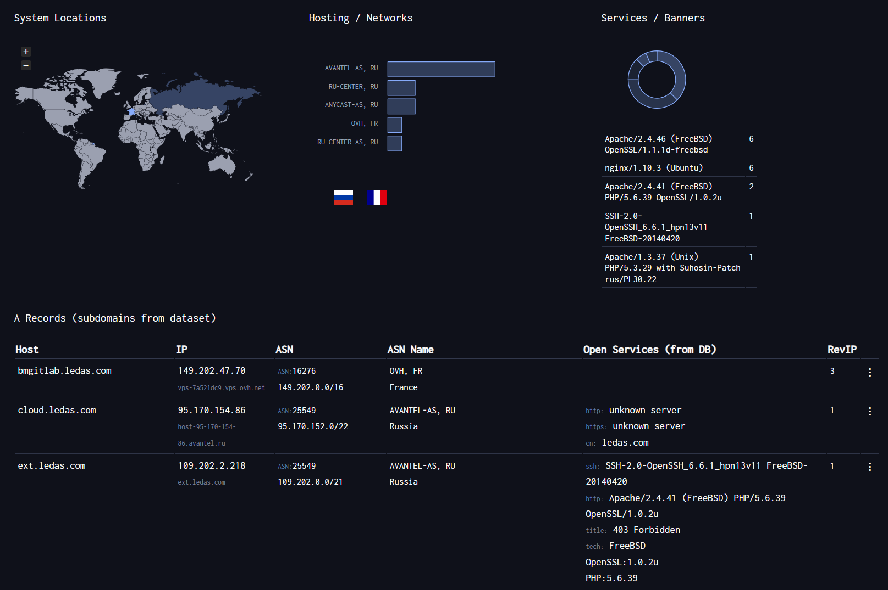
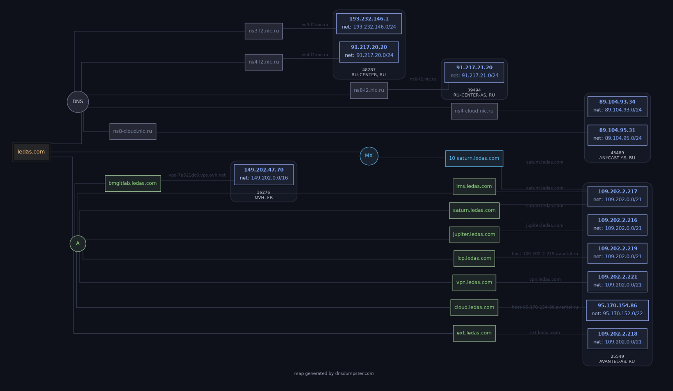

Задание 2 (фишинговая рассылка)
Рассмотрим сценарий фишиноговой рассылки на реальном примере: 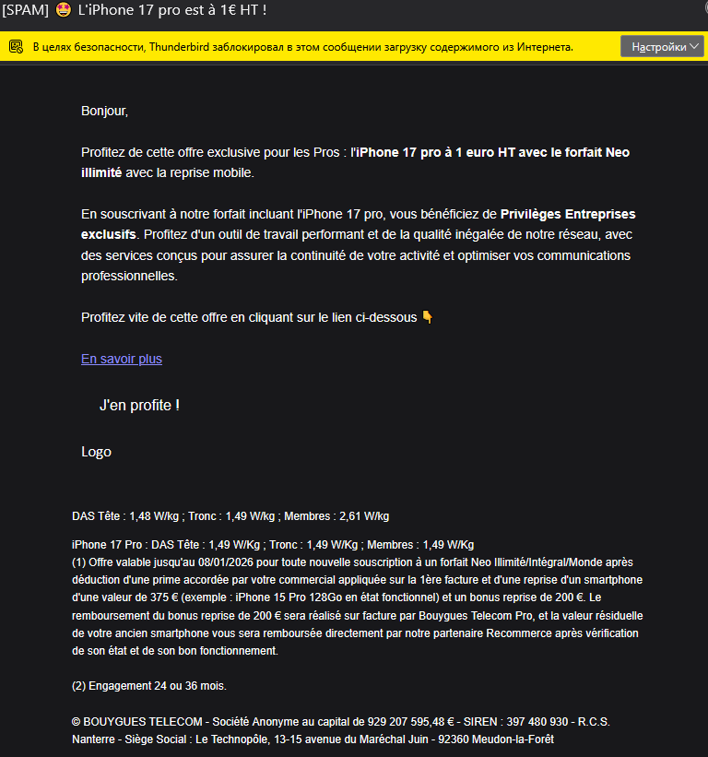
Здесь обещают некие корпоративные привилегии и в добавок iphone 17 pro просто за подписку. Говорят, что предложение эксклюзивное и прилагают ссылку со словами “Быстро воспользуйтесь этим предложением, перейдя по ссылке ниже”.
Злоумышленник рассчитывает на импульсивность и веру людей в лёгкие деньги. Также он говорит о привилегиях для бизнеса (хотя не понятно, каких именно), пытаясь сделать фишинг более таргетированным.
За ссылкой скорее всего скрывается вредоносный сайт, где предложат ввести личные данные для получения “приза”, либо попросят скачать файл (например какой нибудь “сертификат”). В любом случае, это потенциальная угроза.

Задание 3
Попытки подобрать данные для аутентификации через словари логинов и паролей ни к чему не привели. Команда:
hydra -L user_sait.txt -P pass_sait.txt -V -e nsr -f http-post-form://brute.saib.biz -m "/index.php:username=^USER^&password=^PASS^:Wrong credentials"
Также пытался подобрать пароль через генератор, но спустя более 20000 попыток, тоже ничего не получилось. Команда:
hydra -l user -x 1:5:1 -V -f http-post-form://brute.saib.biz -m "/index.php:username=^USER^&password=^PASS^:Wrong credentials"

